**UNIVERSITE EAN**

**MELISSA FERNANDA CELIS BARRERO**

**ACTIVITES INDIVIDUELS GUIDE N°2**

**TUTOR : OLIVER RUSTIQUE**

**FRANÇAIS V**

**BOGOTA D.C.**

**05/11/2014**

**Activité 1:**

**1.1** Entrez sur le site <http://francaispourlesaffaires5.weebly.com/videacuteos.htm> et cliquez sur le lien titré « La négociation collective ». Regardez la vidéo et répondez aux questions suivantes: (2-3 lignes par réponse).

**1.** Quelles sont les causes de la naissance de la négociation collective ?

**2.** Qui est chargé de définir le cadre général de réglementation au travail ?

**3.** A quel événement historique est lié à l'origine de la négociation ?

**4.** Quels sont les résultats les plus remarquables de la négociation collective ?

**5.** Quels organismes sont chargés de définir la situation des salariés en France ?

**6.** Quel est l'objectif principal de la négociation collective ?

**Ce lien ne fonctionne pas**

**1.5** Entrez sur le site <http://francaispourlesaffaires5.weebly.com/videacuteos.html> et cliquez sur le lien « Comment négocier». Regardez la vidéo et faites un décalogue des dix astuce pour faire une négociation au marché. Collez votre décalogue sur le portefeuille.

**Décalogue :**

**1.** Soyez clair dans les objectifs que vous souhaitez atteindre

**2.** Connaissez vos adversaires. Pour en savoir autant le que possible sur l'autre partie concernée.

**3**. Examiner la méthode utilisée pour développer le processus de négociation

**4.** Planifier à l'avance et stratégiquement, sa présentation

**5.** Structurez votre présentation, le plus objectivement possible. Pour assurer accords viables et réelles.

**6.** vérifier qu'effectivement les outils technologiques qui seront utilisés, fonctionne parfaitement.

**7.** Exposez vos avantages concurrentiels

**8.** Déterminer les grands avantages et les conséquences pour chacune des parties impliquées.

**9.** Tenez compte de votre présentation personnelle, vocabulaire et essayer causer une bonne impression.

**10.** À la clôture de clarifier les résultats convenus

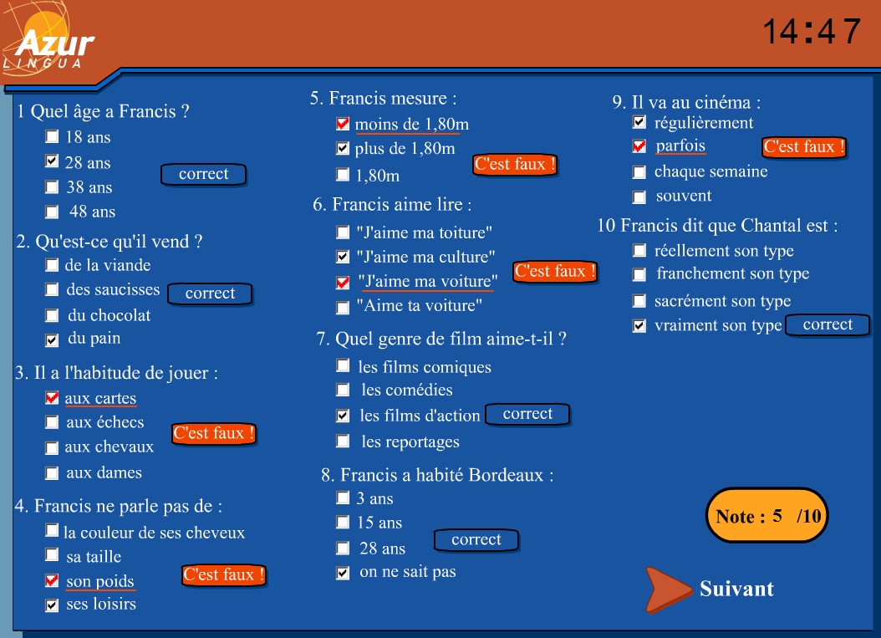**1.7** Allez sur le site <http://francaispourlesaffaires5.weebly.com/point-lecture.html> et cliquez sur le lien "entraînez-vous". Faites l'exercice de compréhension écrite dans le moindre de temps possible. Corrigez vos réponses avec l'outil correction.

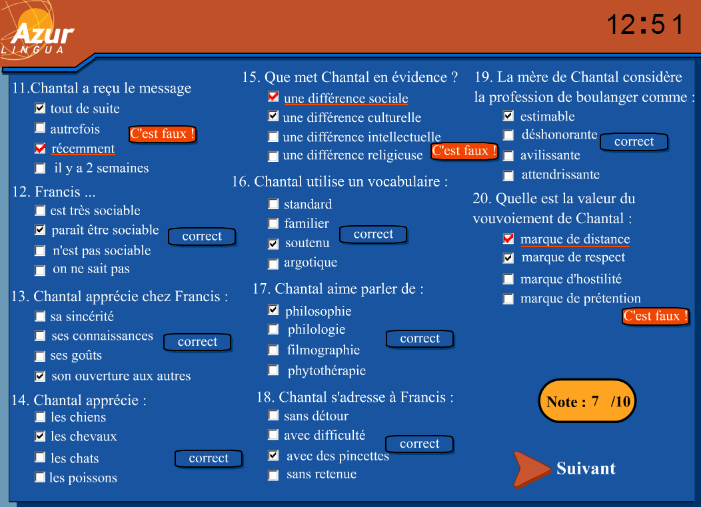

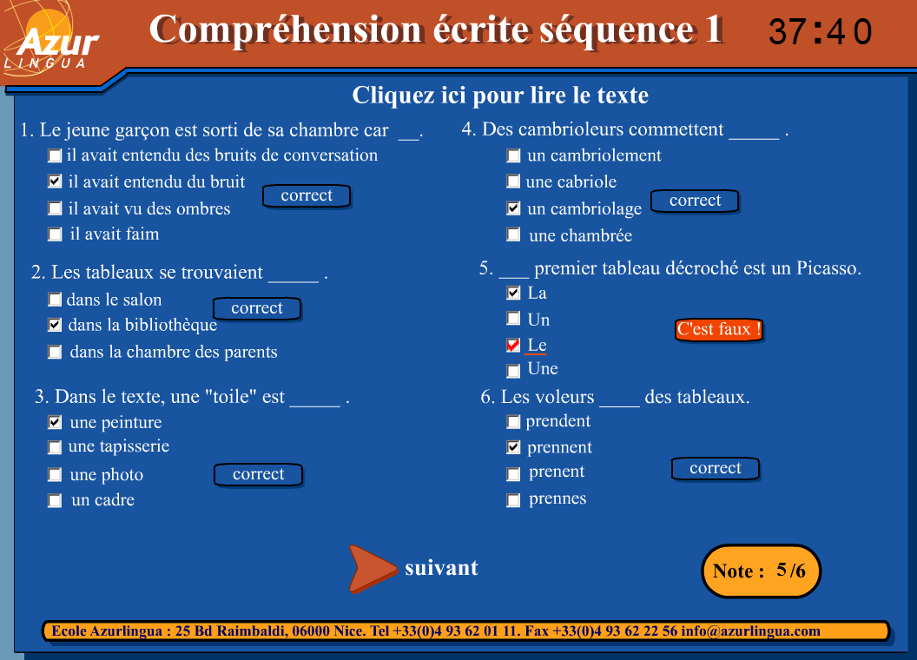

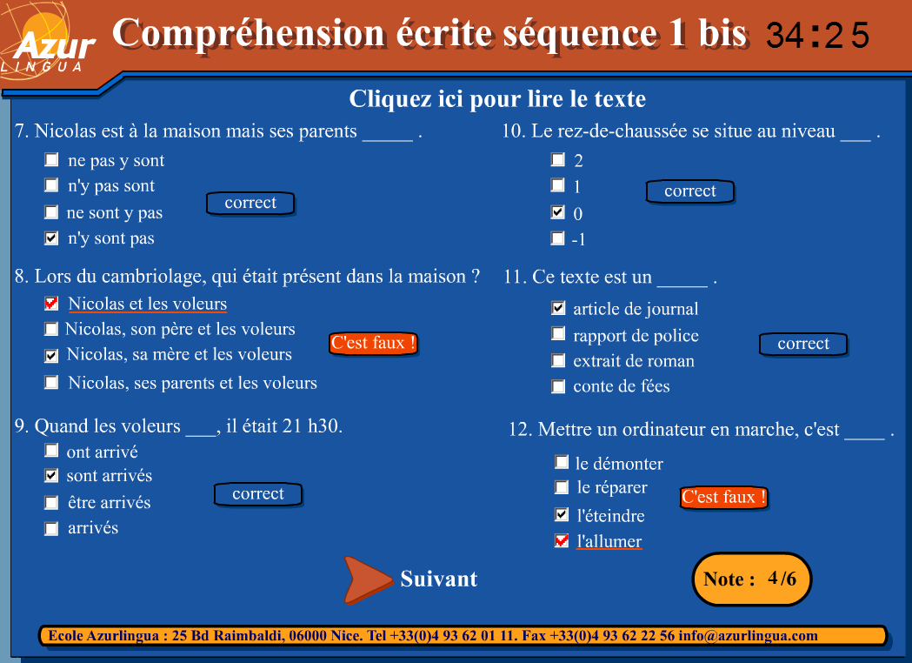

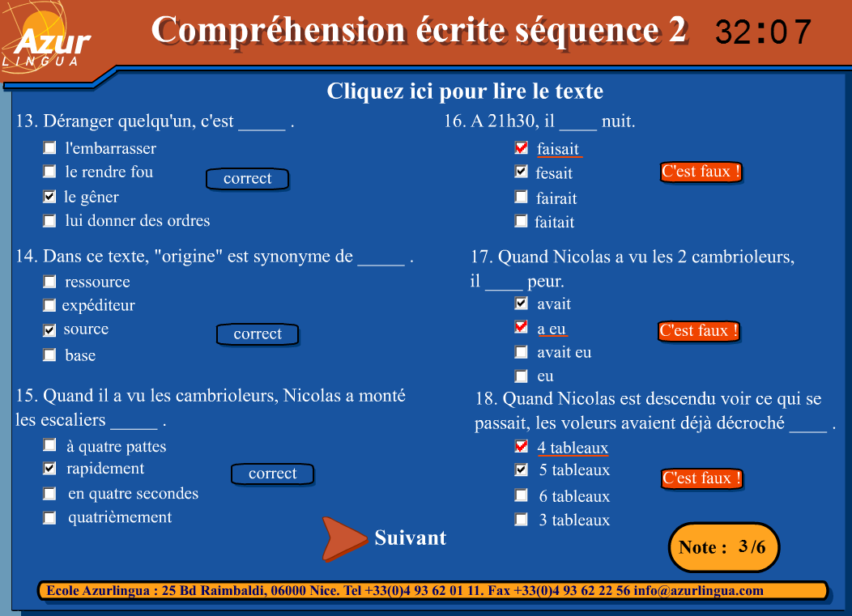

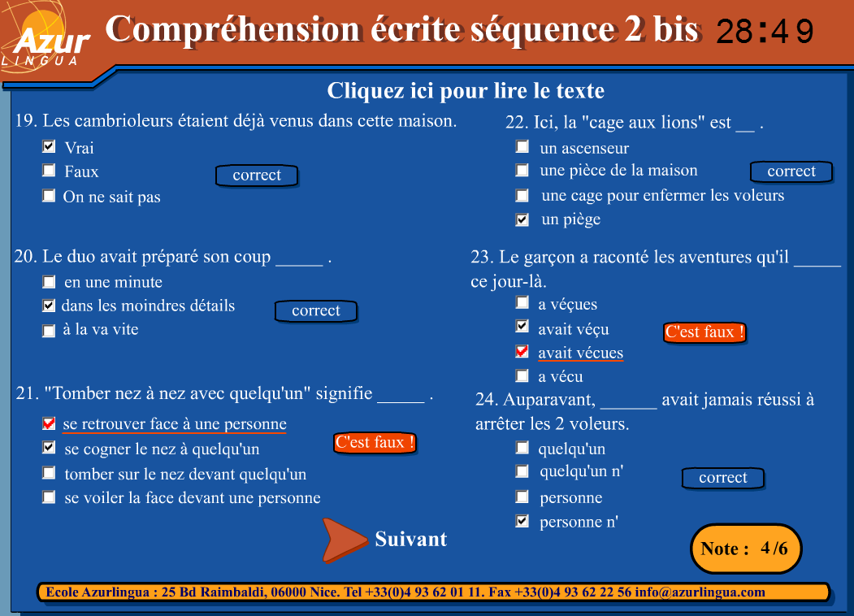

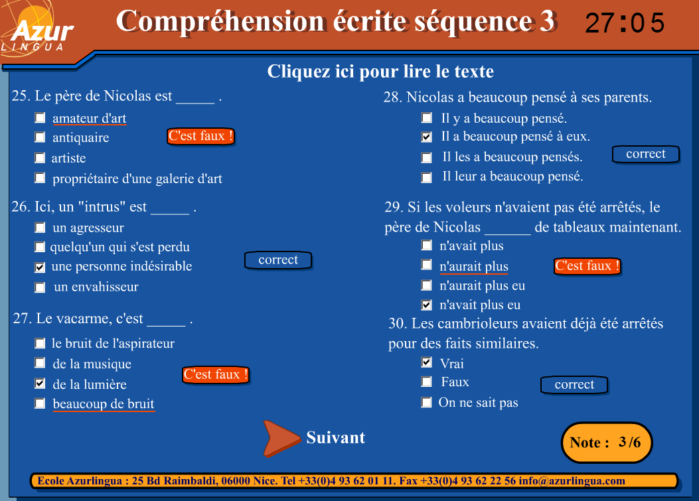

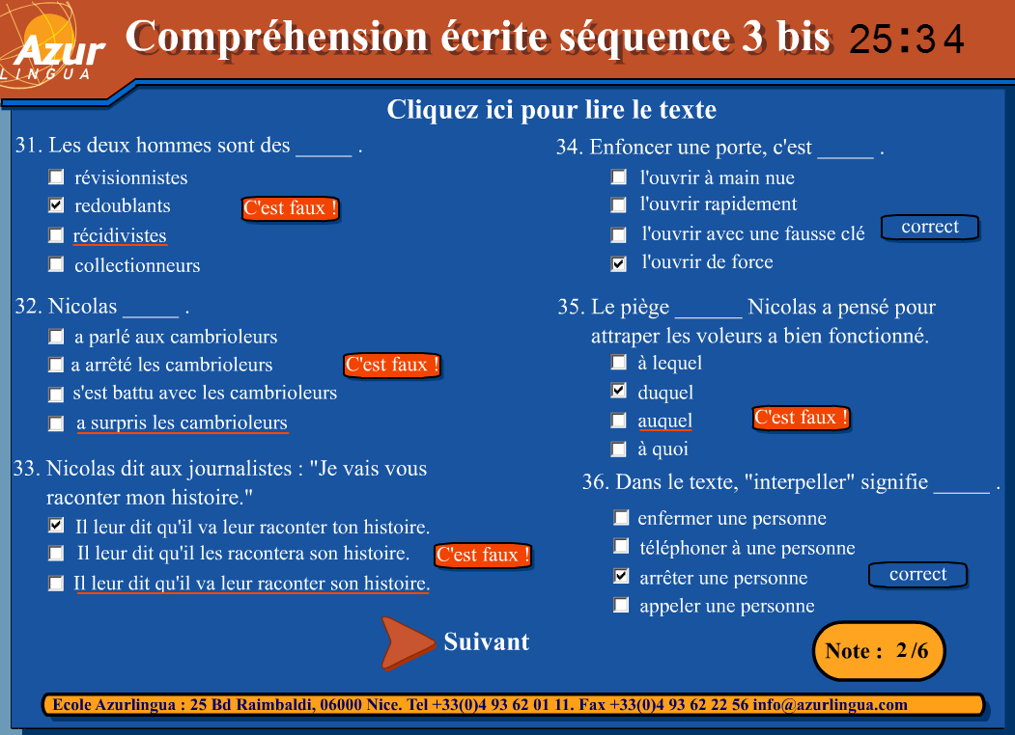

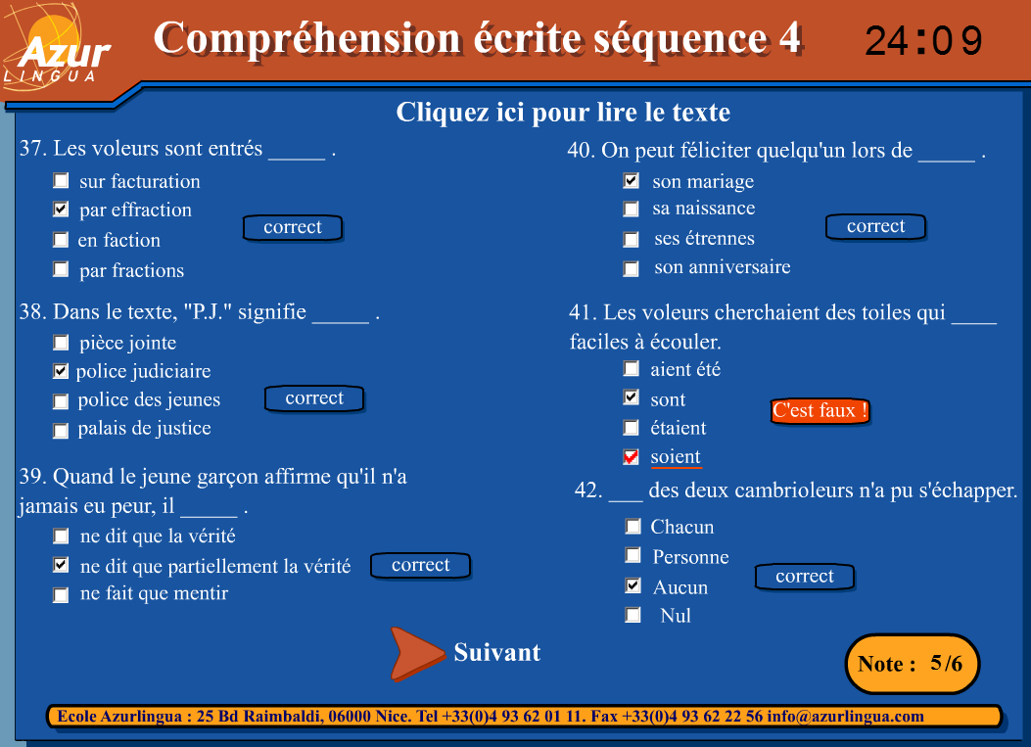

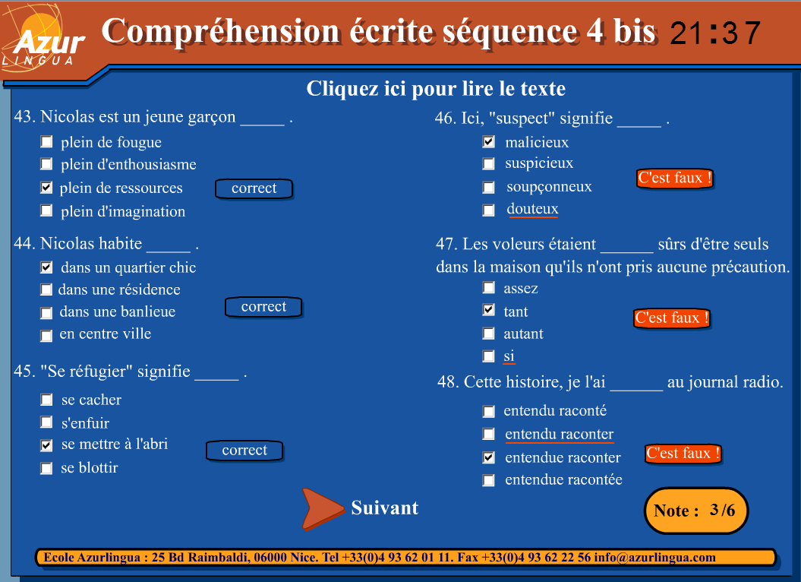

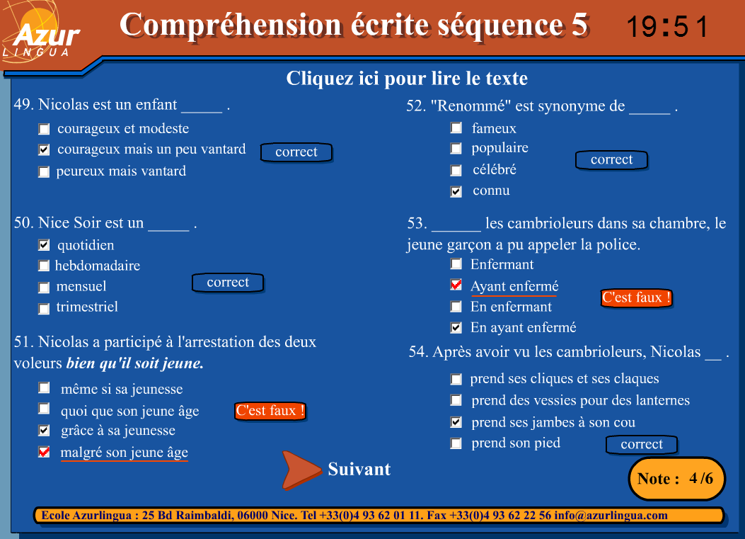

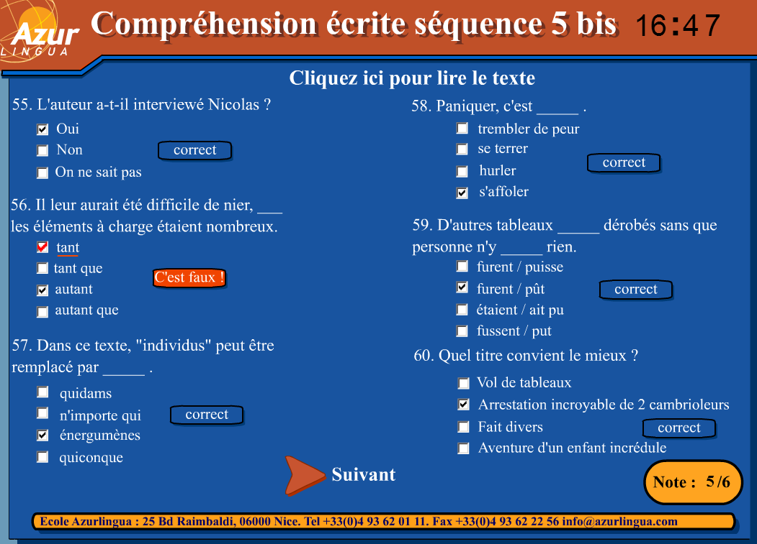

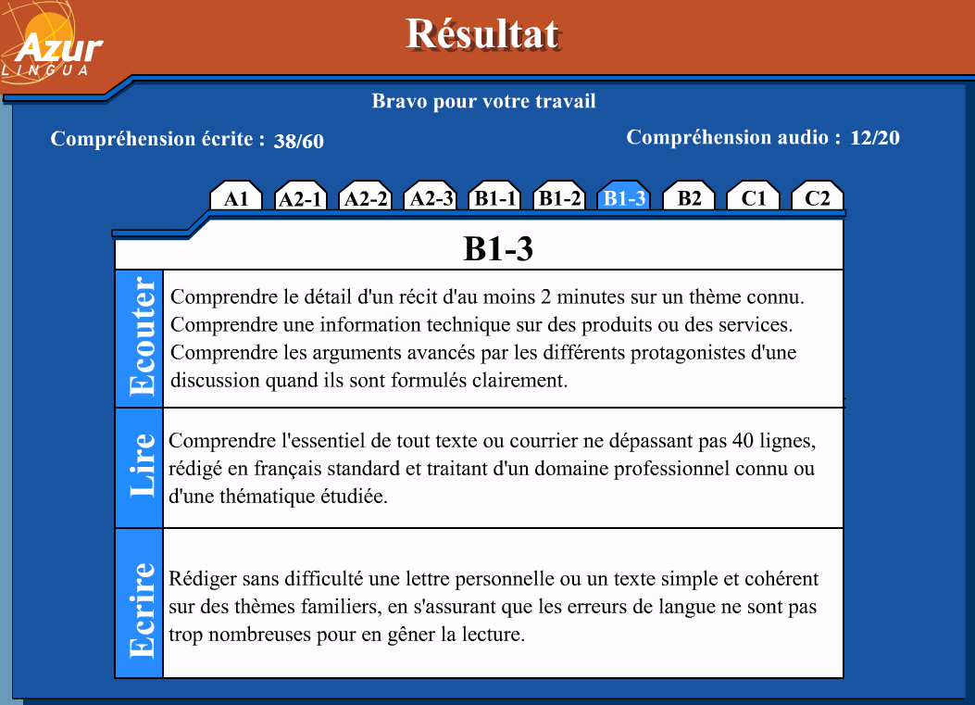

**1.9** Allez sur le site <http://francaispourlesaffaires5.weebly.com/boicircte-agrave-outils.html> et cliquez sur le pronom relatif DONT. Faites les exercices et testez votre compréhension du sujet.

**Ce lien ne fonctionne pas**

**Activité 2 :**

**2.3** Cherchez des publicités de cinq marques internationales qui vendent et évoluent rapidement. Analysez les techniques de publicité que vous pouvez voir dans chaque vidéo. Préparez un tableau pour exprimer vos conclusions rédigées

|  |  |  |
| --- | --- | --- |
| ENTREPRISE | TECHNIQUE DE PUBLICITÉ | RÉSULTATS |
| Apple | - Remplir le ambiant avec un nom, les couleurs, et la philosophie de l'entreprise, afin de générer souvenir.  -Promeut les caractéristiques spécifiques du produit et leurs bénéfices. | - Réussi à se positionner comme une marque inamovible.  - Est actuellement la marque la plus reconnue dans le monde entier avec une valeur de marque de 185,071millions de dollars. |
| Google | - Publicité en ligne, et les réseaux sociaux.  -Promeut les caractéristiques spécifiques du service. | - Depuis 2012, la société dirigée par Larry Page a obtenu une position et sa valeur a augmenté de 5%, pour atteindre 113 669 000 de dollars (MDD). Google a développement de nouveaux algorithmes de recherche et de la publicité avec promesse de continuer à donner des avantages sur les autres géants du Web. |
| Coca - cola | - vous propagandes à travers les différents médias de communication et panneaux publicitaires. | - Coca-Cola a cherché à tisser un sentiment d'appartenance à leurs modèles commerciaux et est transporté vers les tables de toutes les classes. Votre pari est désormais est positionne leurs lignes orientées au mode de vie sain. En 2013, sa valeur de marque signale une augmentation de 6% pour atteindre 78,415 milliards. |
| McDonalds | - Les techniques de publicité de McDonald sont soigneusement ciblées sur les enfants.  -Messages et images saisissantes à travers des annonces et panneaux publicitaires. | Au fil des années, l'unique hamburger avec sa propre indice financier (indice Big Mac) a atteint prévaloir dans le top 10 des marques ayant la plus forte valeur. |
| Microsoft | - Publicité en ligne, les réseaux sociaux, et annonces afin de montrer leurs avantages et innovation. | - Lors de la création une marque mémorable, Bill Gates obtenu dans 2012 revenu de 73,720 millions d'euros et le valeur de la marque pour 2013 est estimé à 69.814.000 de dollars. |

**2.6** Allez sur le site : <http://francaispourlesaffaires5.weebly.com/phoneacutetique.html>. Cliquez sur le lien des sons (ə) (e) (ε). Faites l'exercice de discrimination de sons. Travaillez aussi sur le virelangue « le beau bateau». Enregistrez-vous au moment où vous croyez que vous avez réussi à reproduire l'accent, l'intonation et la prononciation.

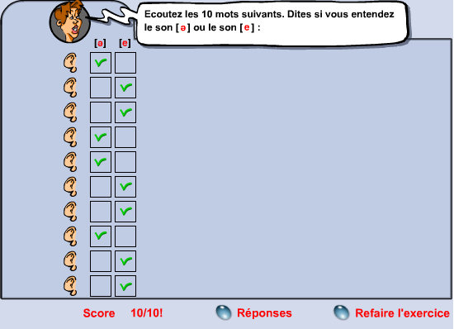

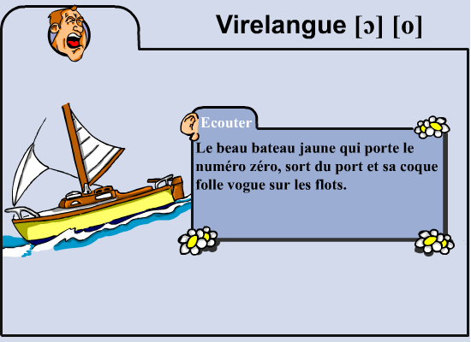

**Enregistrement : **

**Activité 3 :**

**3.4** Allez sur le site <http://goo.gl/7SZaC> Travaillez la prononciation avec l’exercice des sons /ɛ̃//ɑ̃//ɔ̃/ et faites la discrimination correcte. Continuez avec l’exercice à compléter dans la liste de virelangue. Lisez et pratiquez pour vous enregistrer.

**Le lien de sons /ɛ̃//ɑ̃//ɔ̃ ne fonctionne pas**

**- Exercice à compléter :**

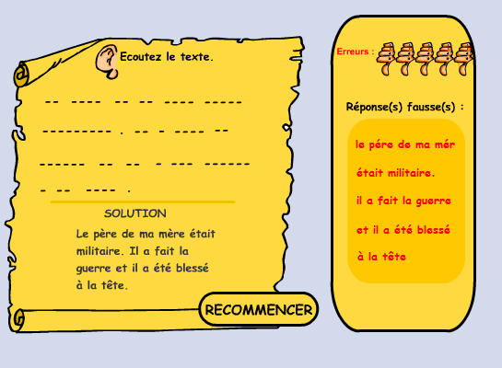

**Enregistrement 2 : **

**Activité 4 :**

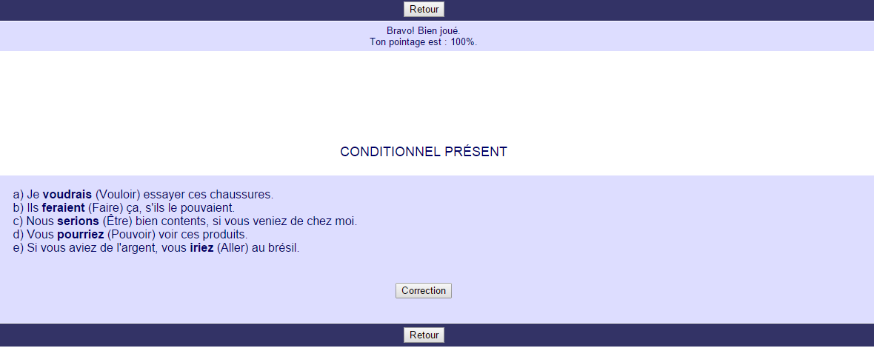**4.2** Allez sur le site <http://francaispourlesaffaires5.weebly.com/boicircte-agrave-outils.html> et cliquez sur le lien conditionnel. Faites les exercices et trouvez en d'autres sur internet pour tester votre compréhension.

**4.3** Visitez le site <http://www.maildesigner.com/faq.htm> et lisez l'information donnée à propos des formules de politesse et des astuces pour écrire des lettres. Ecrivez une lettre collez-la sur le blackboard pour être évalué par votre tuteur.

|  |
| --- |
| Bogotá, 26 juin 2014  Madame  Caroline Blanc  Directeur  J & M Publicité  Ville  À travers de cette lettre, je tiens à exprimer mon désir de renoncer à le travail en tant que graphiste de J & M Publicité, que je dois exercée durant les 4 dernières années. Cette décision correspondent á raisons strictement professionnelles.  Donc, il est important d'informer que à partir de Vendredi 1 Juillet du présent année, Je ne vais pas être sein de la compagnie ; A ce jour, je laisse tout mon travail en ordre.  Je veux vous remercier pour l'opportunité que vous me donniez au compter sur moi pour cette position dans laquelle je acquis un niveau élevé de l'expérience à la fois professionnellement comme personnel.  Souhaite toujours le meilleur pour cette entreprise, ce sera comme ma deuxième maison.  Cordialement  Claire Dupont |

**4.5** Examiner l'objet en suivant l’apprentissage avant de commencer l'activité les contextes de la lettre formelle, ce qui vous permet d'avoir un concept et la pertinence des critères et des produits attendus à atteindre d'ici la fin de ce tutoriel.

